服务器端组件安装说明

一、前言
金格目前的中间件产品，基本上都是基于前后台通信的工作原理。所以服务器端都要部署一个组件（一般名称为iMsgServer2000.dll或.class），用来解析客户端发来的信息包以及封装发会给客户端的信息包。服务器端的组件根据开发语言的不同分为COM类和JAVA类两大部分，不同的开发语言和环境注册服务器端组件的方式也不相同。下面，我们介绍基于各种B/S开发语言和环境下的服务器端组件安装方法。（C/S结构的开发方式用不到服务器端组件）

二、COM组件安装

2.1 ASP
ASP开发语言用到的COM组件，有两种安装方式：一是直接用Regsvr32命令方式注册；另一种是在组件管理中进行安装。
- Regsvr32命令方式注册：
在“开始”→“运行”中用“Regsvr32+空格+控件地址”进行注册：
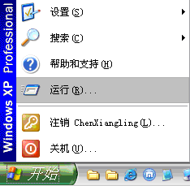
（图2-1 打开“开始”菜单中的“运行”）
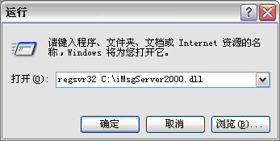
（图2-2 输入注册代码）
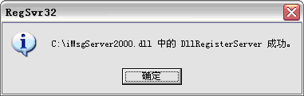
（图2-3 运行后的成功提示）
注册成功后就部署完成了。注意注册后控件的文件是不能移动的，一定要找一个不容易被删除到的目录来存放。
但是这种注册方式有一个缺点，就是权限不好控制，很有可能注册后在程序中依然引用不到而产生错误，这个时候只能用第二种方式，也就是组件服务的方式安装。
- 组件服务安装
首先打开控制面板，找到“管理工具”：
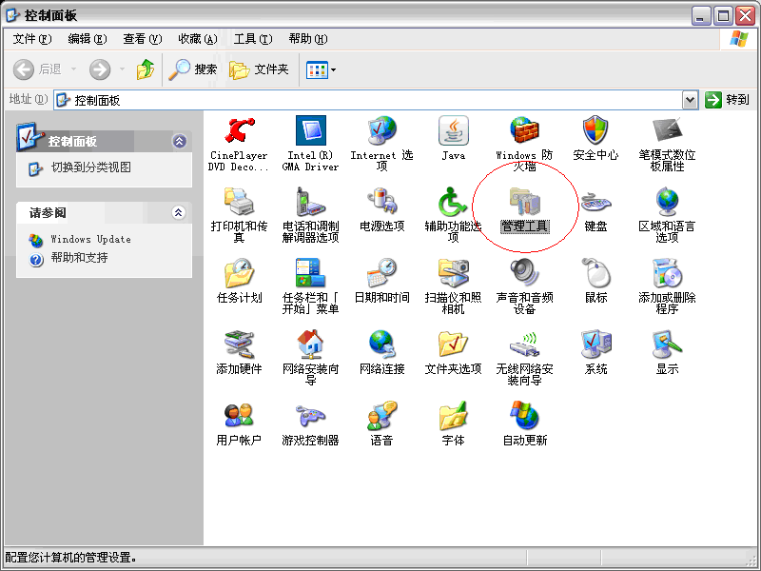
（图2-4 控制面板）
打开“管理工具”选择里面的“组件服务”：
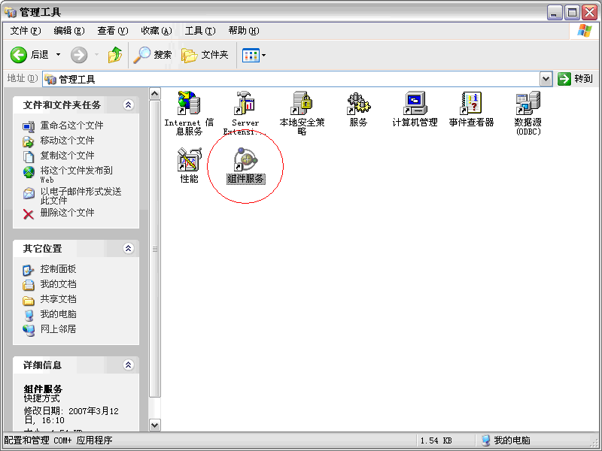
（图2-5 管理工具）
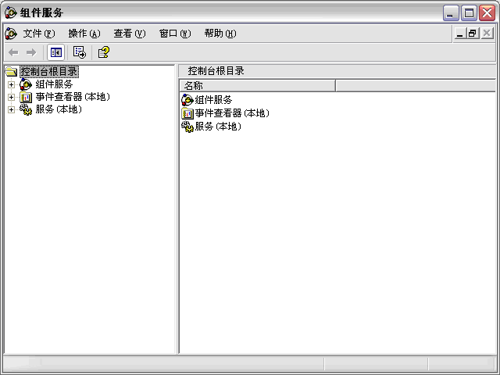
（图2-6 组件服务）
分别点击进入“组件服务”→“计算机”→“我的电脑”→“COM+应用程序”：
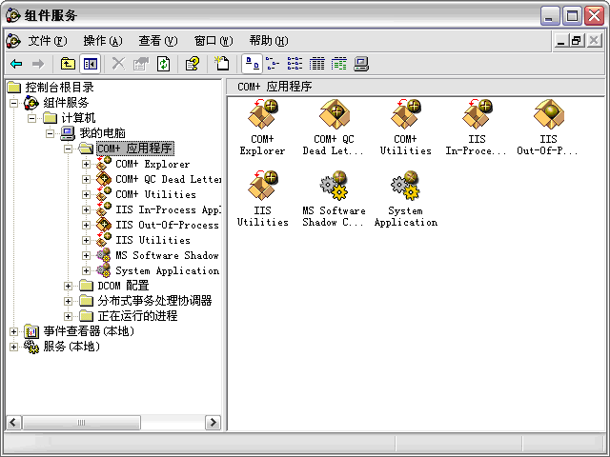
（图2-7 COM+应用程序）
点击右键，选择“新建”→“应用程序”：
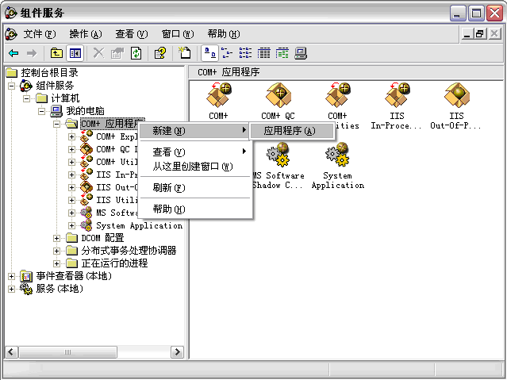
（图2-8 新建应用程序）
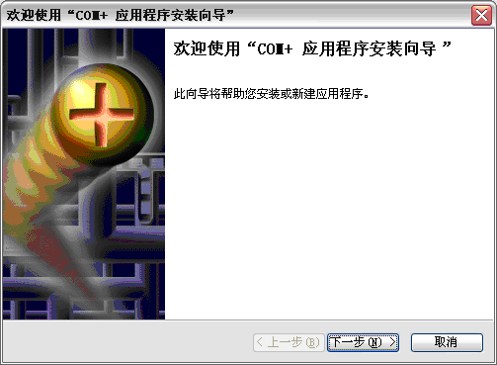
（图2-9 新建应用程序）
在向导中选择“创建空应用程序”按钮：
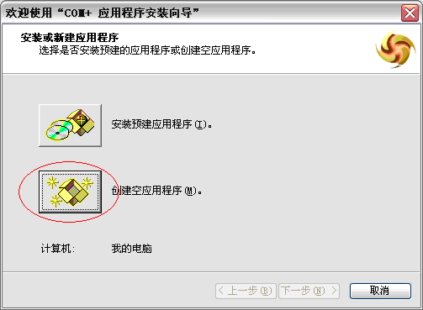
（图2-10 创建空应用程序）
给新建的应用程序起一个名称，这里我们起“GoldGrid”：
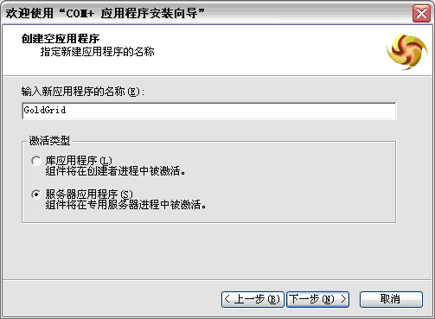
（图2-11 创建空应用程序）
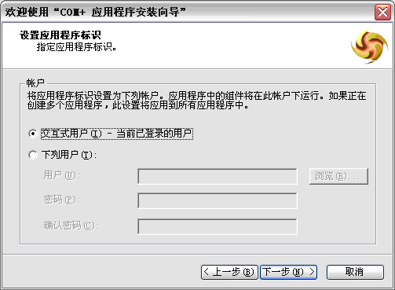
（图2-12 用户回头选这里点“下一步”）
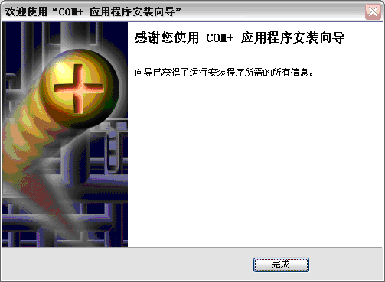
（图2-13 完成应用程序的安装）
应用程序安装好以后，我们需要把组件放入到刚才新建的应用程序中。先展开刚才新建的“GoldGrid”应用程序：
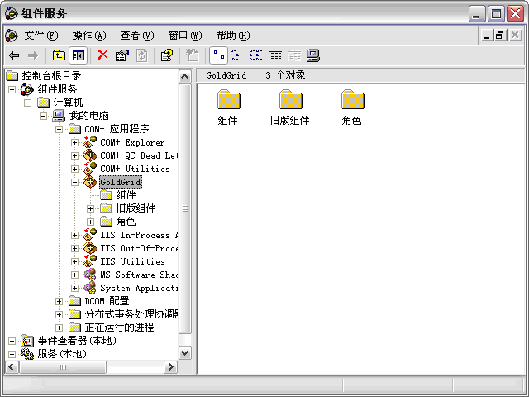
（图2-14 展开新建的应用程序）
在“组件”上点击右键，选择“新增”→“组件”：
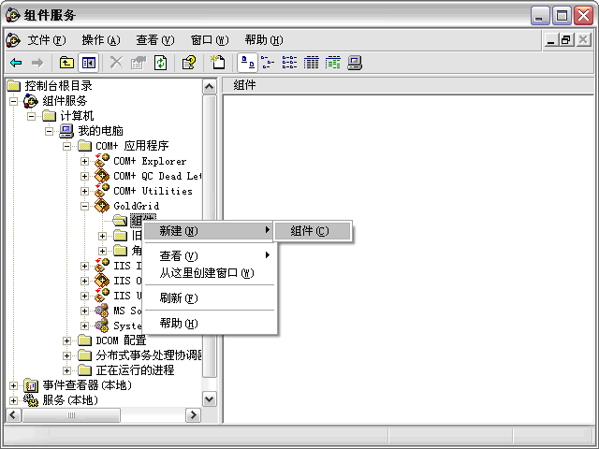
（图2-15 新建组件）
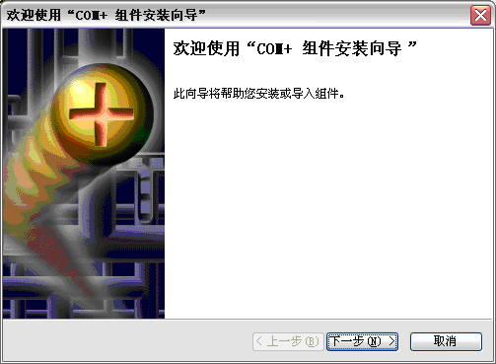
（图2-16 进入向导）
进入向导后选择“安装新组件”：
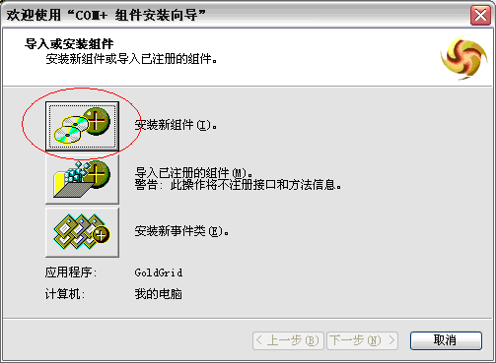
（图2-17 安装新组件）
然后找到iMsgServer2000.dll文件所在的路径，并打开：
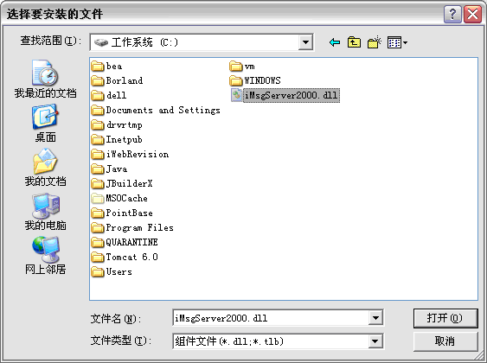
（图2-18 选择组件）
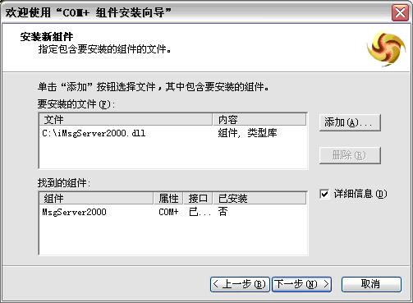
（图2-19 选择“下一步”）
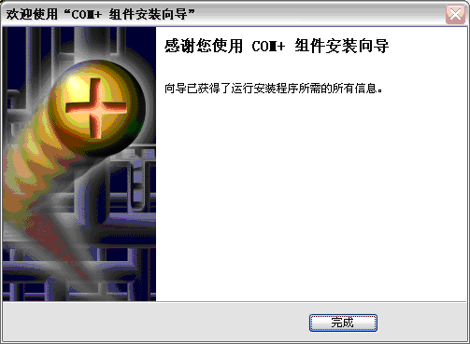
（图2-20 组件安装完成）
组件安装完成后可以在“组件”的下面看到安装的组件对象了：
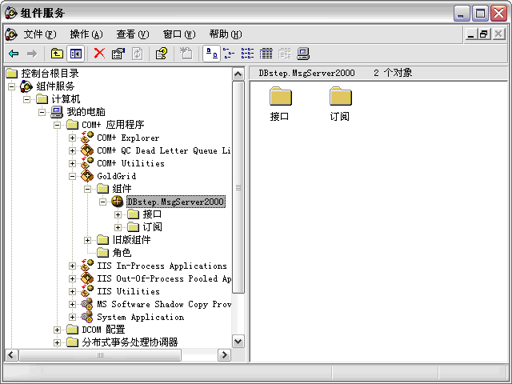
（图2-21 查看组件对象）
但是这时同样有权限方面的问题，为了防止在程序引用中失败，我们还需要加一些可访问的用户设置。下面选择新建的应用程序中的“角色”，点击右键“新建”→“角色”。
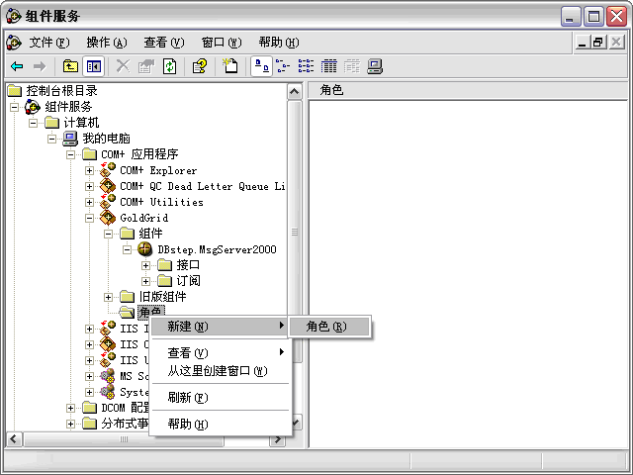
（图2-22 给新增的应用程序添加角色）
这里需要输入一个新项目的名称，这里我们输入的是“Creater”：
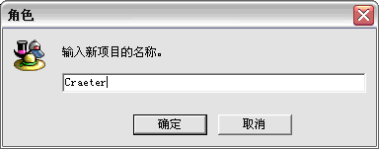
（图2-23 输入新项目名称）
下面进入新建项目名称下的“用户”，点击右键“新建”→“用户”。
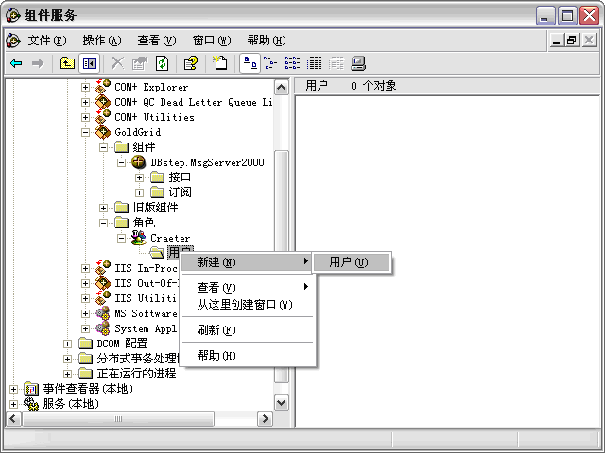
（图2-24 新建用户）
进入设置用户的窗口，下面我们点击“高级”查找系统中的用户：
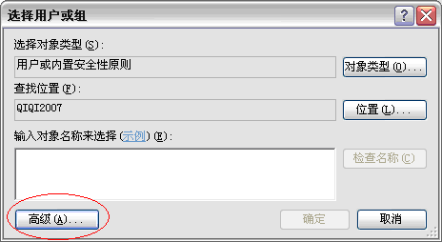
（图2-25 设置用户）
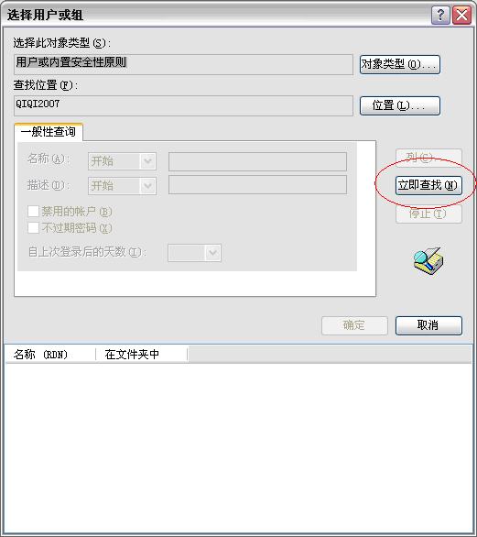
（图2-26 查找用户，点“立即查找”）
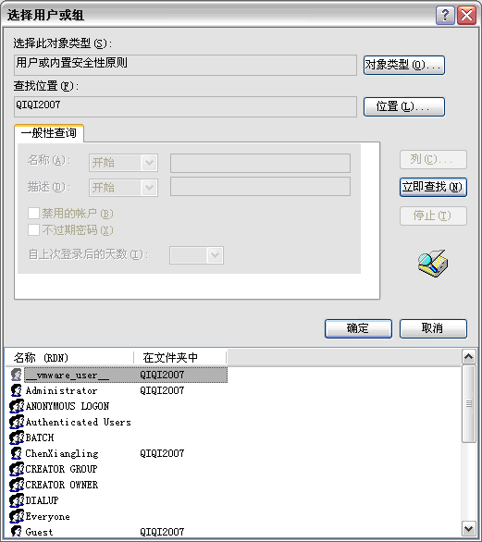
（图2-27 系统中的用户）
现在我们从里面选择“Administrator”和“EveryOne”两个用户，按住Ctrl键可以多选。选好确定后我们就得到这两个用户了：
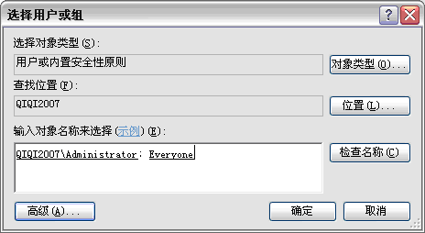
（图2-28 系统中的用户）
再次确定“Administrator”和“EveryOne”两个用户就成为该应用程序的合法访问用户了。加“EveryOne”用户的目的是为了最大限度的应许开发程序访问组件程序，如果认为这样设置不够安全，可以用其他类型用户尝试控制。
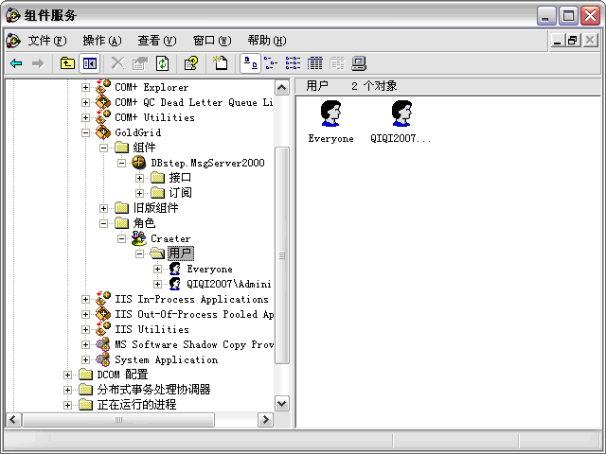
（图2-29 系统的访问用户设置完成）
至此服务端组件就安装完成了。如果有时候需要安装多个COM组件，只需要重复中间组件添加的工作工序就可以了，用户只需要设置一次就可以了。

2.2 VB.NET
VB.NET下的安装方式和ASP完全相同。

2.3 PHP
在WINDOWS平台下部署的PHP程序，安装服务器组件iMsgServer2000.dll文件的方式和ASP完全相同。（需要部署在LINUX下时需要借助JAVA程序）

2.4 C#.NET
C#.NET下是不需要在服务器上进行组件安装的，只需要在项目中引用服务器端组件文件就可以了。其实也就是安装在了C#.NET自己的开发环境中了。
首先打开项目的资源管理器，打开“引用”列表；
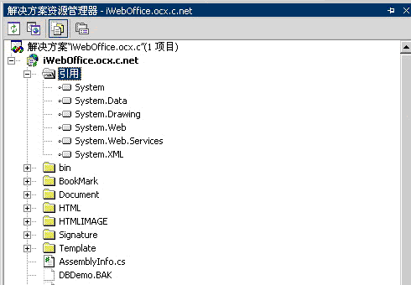
（图2-30 资源管理器）
然后“添加引用”；
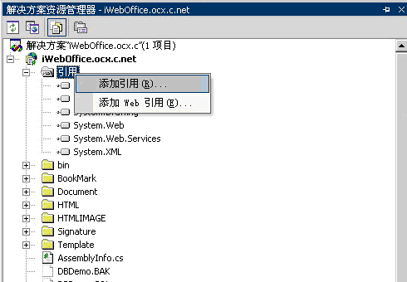
（图2-31 添加引用）
然后在“项目”页下，点击“浏览”来查找dll文件；
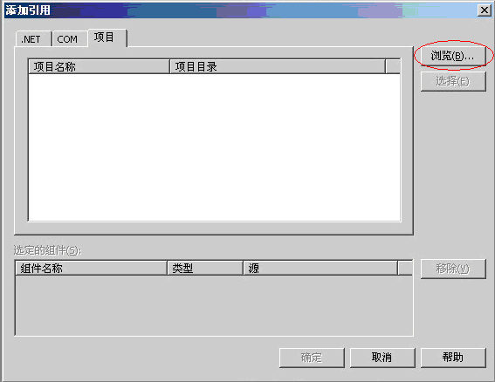
（图2-32 添加引用）
接着在文件选择对话框中找到iMsgServer2000.dll文件存放的路径，并选择该文件；
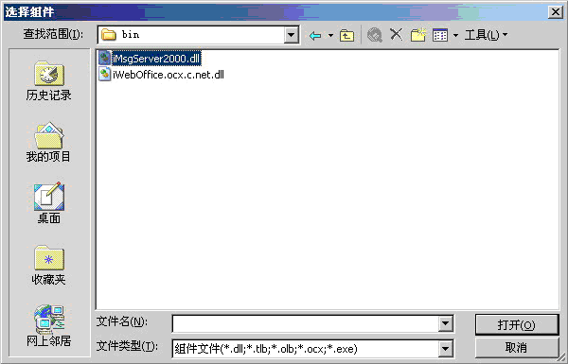
（图2-33 选择dll文件）
打开文件后组件被成功应用；
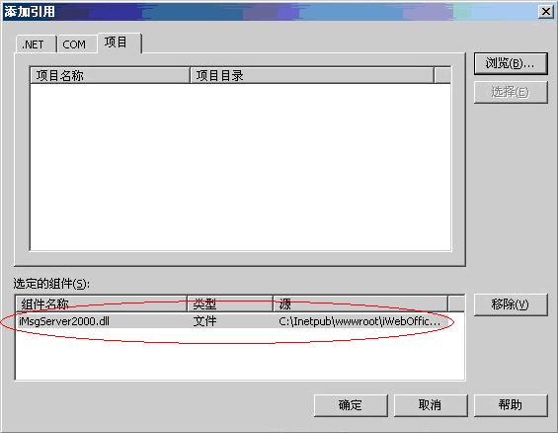
（图2-34 文件引用）
“确定”后组件引用完毕。
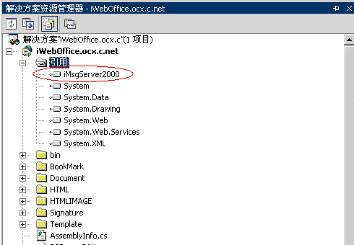
（图2-35 组件引用完毕）
至此iMsgServer2000组件就成功的引用到C#.NET的环境中。

三、JAVA语言
Java语言环境下，金格提供了一个java类文件（iMsgServer2000.class）作为服务器端组件，开发时需要引用这个类。

3.1 直接部署使用
如果项目应用比较简单，没有用到开发环境，可以直接把iMsgServer2000.class文件放置在项目的\WEB-INF\classes\DBstep目录下。

3.2 引用进开发环境
应用开发环境的情况下，有的开发环境是可以引用编译好的class类文件的，这时做好设置把iMsgServer2000.class应用到环境中，在开发时可以方面的调用里面的接口。
比如在Borland Jbuilder的环境中我们可以这样引用：
首先，打开Jbuilder的Configure Libraries窗口；
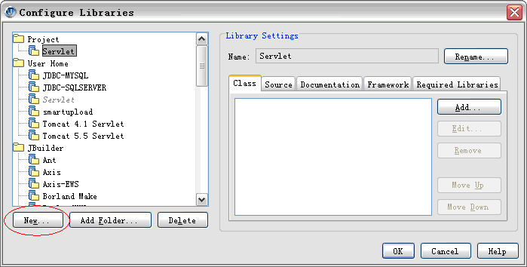
（图3-1 打开配置窗口）
我们点击“New…”新建一个Labrary；
然后填写Labrary名称，在点击“Add…”按钮添加文件；
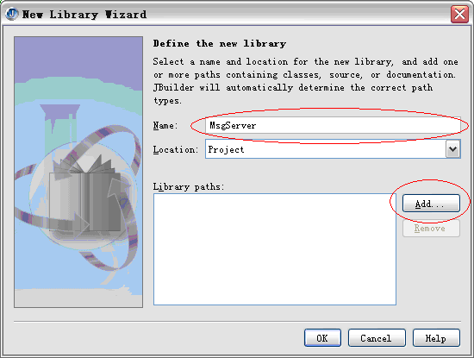
（图3-2 新建Labrary）
选择iMsgServer2000.class文件存放的目录，一定要是DBstep目录否则可能出现编译错误；
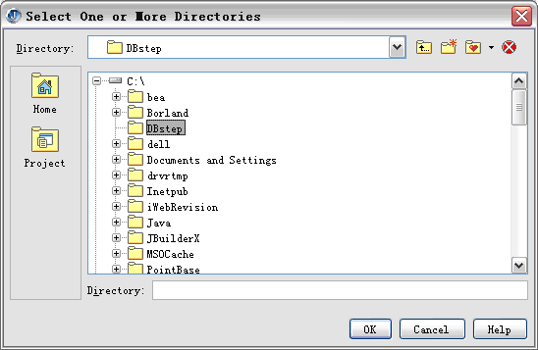
（图3-3 选择存放路径）
“OK”后路径被读取到配置窗口中；
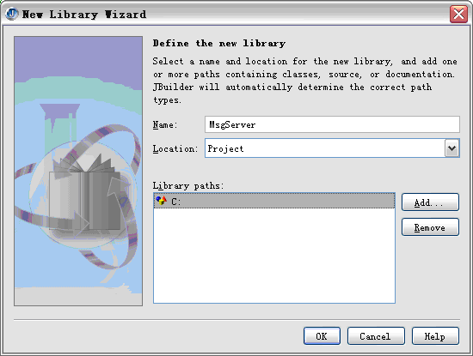
（图3-4 选择好路径）
再次“OK”后就配置好了；
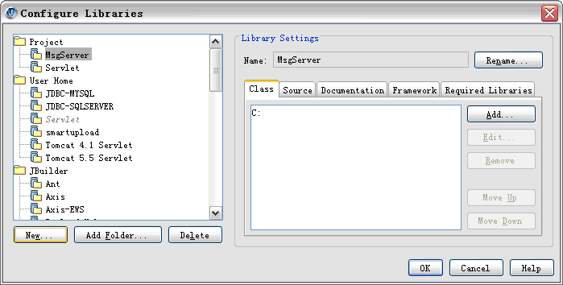
（图3-5 配置好了）
以后需要引用这个类时，在项目中的“Properties”→“Paths”→“Required Libraries”中选则刚才配置好的Labrary就可以了。
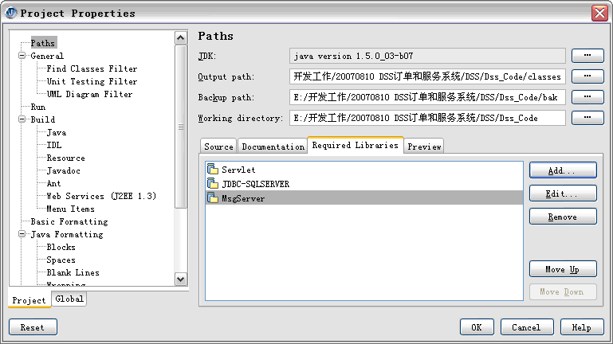
（图3-6 项目中引用）

3.3 制作jar包引用
有的开发环境可能不支持引用class文件，这时我们可以把文件打成jar包来进行引用。打包的方法很简单：将存放文件iMsgServer2000.class的目录DBstep拷贝到java的bin目录下，然后做一个make.bat的批处理文件，内容为下面：
jar cvf DBstep.jar DBstep
做好后运行这个bat文件就能得到一个名称为DBstep.jar的文件了。之后在各种开发环境下都可以方面的引用了。

四、总结
以上就是金格服务器端组件针对各种开发语言的安装和引用方法。服务器端组件最主要的功能是在服务器存、取数据并和客户端控件进行数据交互；如果文档是保存在服务器文件夹中时，注意设置文件夹的操作权限以保证程序有足够的权限对该文件夹进行读、写的操作，避免因为权限问题产生的错误。

（完）

